NOTAS DE DISCIPLINA FINANCIERA

1. Balance Presupuestario de Recursos Disponibles Negativo
Se informará:
a) Acciones para recuperar el Balance Presupuestario de Recursos Disponibles Sostenible.
NO APLICA

Fundamento Artículo 6 y 19 LDF
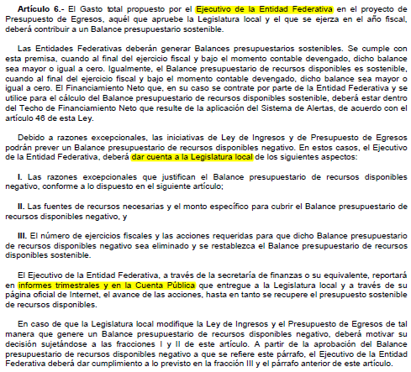
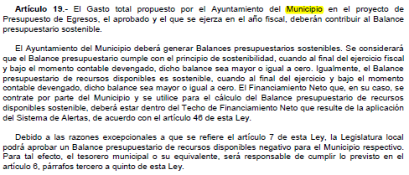

2. Aumento o creación de nuevo Gasto
Se informará:
a) Fuente de Ingresos del aumento o creación del Gasto no Etiquetado.
b) Fuente de Ingresos del aumento o creación del Gasto Etiquetado.
Fondo | COG | Ampliación | Interna | Total
1120787801 |  | 22,400.58 |  | 22,400.58
 | 7000 | 22,400.58 |  | 22,400.58
 | 7991 | 22,400.58 |  | 22,400.58
1520811100 |  | 46,317.87 | 0.00 | 46,317.87
 | 1000 | 46,071.30 | 0.00 | 46,071.30
 | 1131 |  | 494,488.75 | 494,488.75
 | 1311 |  | 6,373.92 | 6,373.92
 | 1321 | 4,287.97 | -10,761,380.22 | -10,757,092.25
 | 1323 | 6,431.98 | 10,939,747.89 | 10,946,179.87
 | 1342 |  | 118,685.30 | 118,685.30
 | 1411 |  | -2,166,205.05 | -2,166,205.05
 | 1412 |  | 1,858,958.93 | 1,858,958.93
 | 1441 |  | 2,468.00 | 2,468.00
 | 1531 | 35,351.35 |  | 35,351.35
 | 1541 |  | 504,284.73 | 504,284.73
 | 1591 |  | 2,984,487.07 | 2,984,487.07
 | 1592 |  | -3,073,168.87 | -3,073,168.87
 | 1611 | 0.00 | -901,749.99 | -901,749.99
 | 1711 |  | -56,226.40 | -56,226.40
 | 1712 |  | 49,235.94 | 49,235.94
 | 2000 |  | 0.00 | 0.00
 | 2111 |  | -178,600.00 | -178,600.00
 | 2112 |  | 57,200.00 | 57,200.00
 | 2141 |  | -81,200.00 | -81,200.00
 | 2211 |  | -36,421.49 | -36,421.49
 | 2212 |  | 86,421.49 | 86,421.49
 | 2411 |  | 6,800.00 | 6,800.00
 | 2481 |  | 13,000.00 | 13,000.00
 | 2541 |  | 71,400.00 | 71,400.00
 | 2721 |  | 56,200.00 | 56,200.00
 | 2931 |  | 23,700.00 | 23,700.00
 | 2941 |  | -18,500.00 | -18,500.00
 | 3000 | 246.57 | 0.00 | 246.57
 | 3131 |  | 0.00 | 0.00
 | 3151 |  | -18,000.00 | -18,000.00
 | 3181 |  | 50,000.00 | 50,000.00
 | 3271 |  | 18,000.00 | 18,000.00
 | 3332 |  | -85,000.00 | -85,000.00
 | 3341 |  | 0.00 | 0.00
 | 3471 |  | -50,000.00 | -50,000.00
 | 3511 |  | -129,540.00 | -129,540.00
 | 3512 |  | 229,540.00 | 229,540.00
 | 3551 |  | 0.00 | 0.00
 | 3611 |  | -150,000.00 | -150,000.00
 | 3661 |  | 150,000.00 | 150,000.00
 | 3811 |  | 0.00 | 0.00
 | 3831 |  | -15,000.00 | -15,000.00
 | 3981 | 246.57 |  | 246.57
 | 5000 |  | 0.00 | 0.00
 | 5111 |  | 0.00 | 0.00
 | 5151 |  | 0.00 | 0.00
171700001 |  | 56,869.39 |  | 56,869.39
 | 3000 | 15,000.00 |  | 15,000.00
 | 3551 | 15,000.00 |  | 15,000.00
 | 5000 | 41,869.39 |  | 41,869.39
 | 5151 | 41,869.39 |  | 41,869.39
Total |  | 125,587.84 | 0.00 | 125,587.84

Fundamento Artículo 8 y 21 LDF
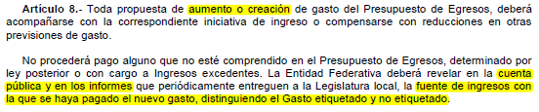
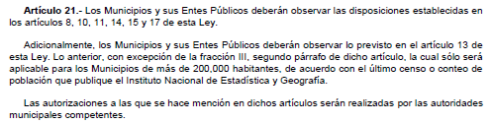

3. Pasivo Circulante al Cierre del Ejercicio (ESF-12)
Se informará solo al 31 de diciembre

Tribunal de Justicia Administrativa del Estado de Guanajuato
Informe de cuentas por pagar y que integran el pasivo circulante al cierre del ejercicio
Ejercicio 2020
COG | Concepto | Devengado  (a) | Pagado  (b) | Cuentas por pagar  (c)=(a-b)
 | Gasto No Etiquetado
1000 | Servicios Personales
2000 | Materiales y Suministros
3000 | Servicios Generales
4000 | Transferencias, Asignaciones, Subsidios y Otras Ayudas
5000 | Bienes Muebles, Inmuebles e Intangibles
6000 | Inversión Pública
7000 | Inversiones Financieras y Otras Provisiones
8000 | Participaciones y Aportaciones
9000 | Deuda Pública
 | Gasto Etiquetado
1000 | Servicios Personales
2000 | Materiales y Suministros
3000 | Servicios Generales
4000 | Transferencias, Asignaciones, Subsidios y Otras Ayudas
5000 | Bienes Muebles, Inmuebles e Intangibles
6000 | Inversión Pública
7000 | Inversiones Financieras y Otras Provisiones
8000 | Participaciones y Aportaciones
9000 | Deuda Pública
 | Total

Fundamento Artículo 13 VII y 21 LDF
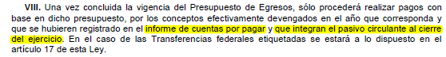

4. Deuda Pública y Obligaciones
Se revelará:
a) La información detallada de cada Financiamiento u Obligación contraída en los términos del Título Tercero Capítulo Uno de la Ley de Disciplina Financiera de las Entidades Federativas y Municipios, incluyendo como mínimo, el importe, tasa, plazo, comisiones y demás accesorios pactados.
NO APLICA

Fundamento Artículo 25 LDF
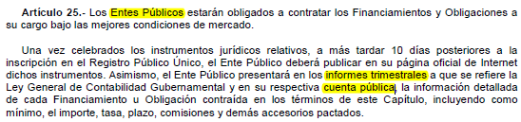

5. Obligaciones a Corto Plazo
Se revelará:
a) La información detallada de las Obligaciones a corto plazo contraídas en los términos del Título Tercero Capítulo Uno de la Ley de Disciplina Financiera de las Entidades Federativas y Municipios, incluyendo por lo menos importe, tasas, plazo, comisiones y cualquier costo relacionado, así mismo se deberá incluir la tasa efectiva.
NO APLICA

Fundamento Artículo 31 LDF
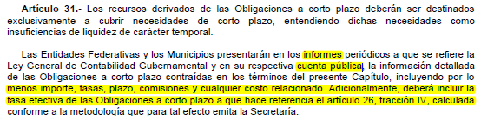

6. Evaluación de Cumplimiento
Se revelará:
a) La información relativa al cumplimiento de los convenios de Deuda Garantizada.
NO APLICA

Fundamento Artículo 40 LDF
